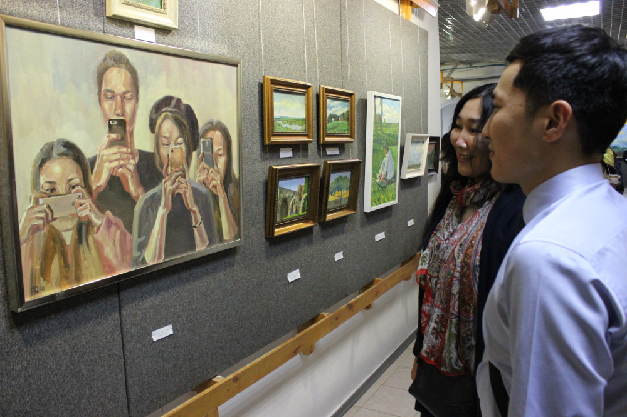

**Художница Мира Аргунова открыла выставку «Сияние Азии» в арт-галерее «Ургэл»**

[30.08.2018](https://ysia.ru/hudozhnitsa-mira-argunova-otkryla-vystavku-siyanie-azii-v-art-galeree-urgel/)

[**Вероника Аммосова**](https://ysia.ru/author/ammosova/)

**Молодой художник Мира Аргунова открыла свою третью персональную выставку «Сияние Азии». На презентацию подошли её преподаватели, люди искусства, её друзья и герои с портретов живописца – режиссёр Егор Пеньков, артистка Надежда Варламова, преподаватель АГИКИ Марианна Лукина и музыкант Егор Васильев-Джида.**

На выставке представлены сто пять картин, которые **Мира Аргунова** написала за последний год. Их она представила вместе с арт-галереей «Ургэл». Заниматься живописью профессионально художница начала два года назад.

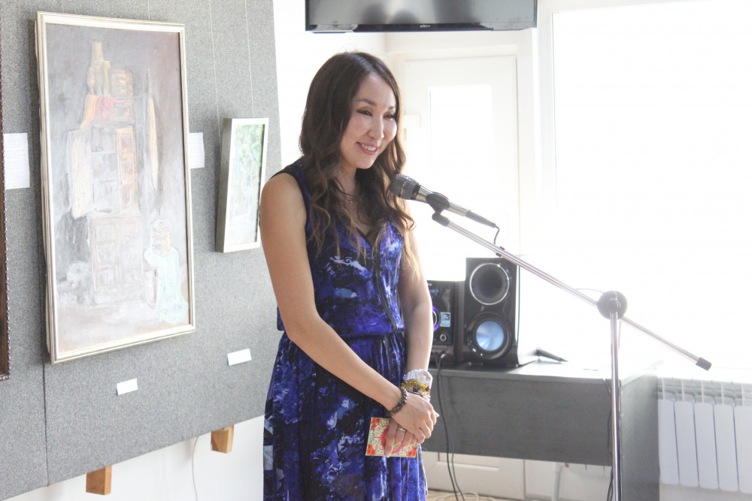Мира Аргунова

Сейчас она учится на третьем курсе АГИИК по направлению «Станковая живопись». «*Я показываю то, что приносит мне радость, я хочу поделиться этим со своим зрителем. Считаю, что в жизни много негатива, боли и скорби, не хочу представлять это в своём творчестве. Хочу зарядить и поделиться улыбкой»*, – ранее сказала она ЯСИА.

[](https://ysia.ru/hudozhnitsa-mira-argunova-otkryla-vystavku-siyanie-azii-v-art-galeree-urgel/img_6871/)

Марианна Лукина

[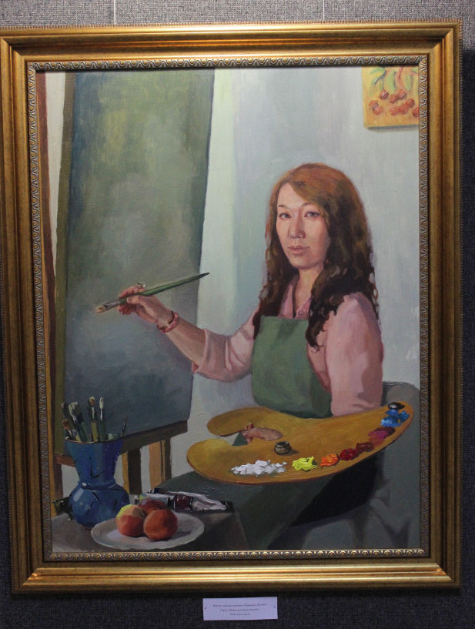](https://ysia.ru/hudozhnitsa-mira-argunova-otkryla-vystavku-siyanie-azii-v-art-galeree-urgel/img_6880-10/)

Её портрет авторства Миры Аргуновой

**Марианна Лукина**, под руководством которой **Мира Аргунова** делала свои первые шаги в живописи, также побывала на открытии выставки. *«Я преподаю у Миры всего два года, за это время она освоила технику письма маслом, радуется каждому мазку. В своей группе Мира является лидером, заражая всех любовью к живописи. Благодарна родителям за воспитание такой дочери, хочу пожелать ей дальнейшего процветания»*, – рассказала она о своей студентке.

Один из любимых жанров Миры – портрет. Обычно она пишет человека за несколько сеансов. Её творческий принцип – всегда писать с натуры – требует живого позирования. Четыре человека, с которых написаны портреты, представленные на выставке – режиссёр **Егор Пеньков**, артистка **Надежда Варламова**, преподаватель Миры **Марианна Лукина**, поэт и публицист **Егор Васильев-Джида** – это люди, которыми восхищается молодой художник.

Эти работы станут началом собственного арт-проекта «Живое достояние республики», и он, по словам Миры, он будет продолжаться так долго, пока она будет в живописи.

[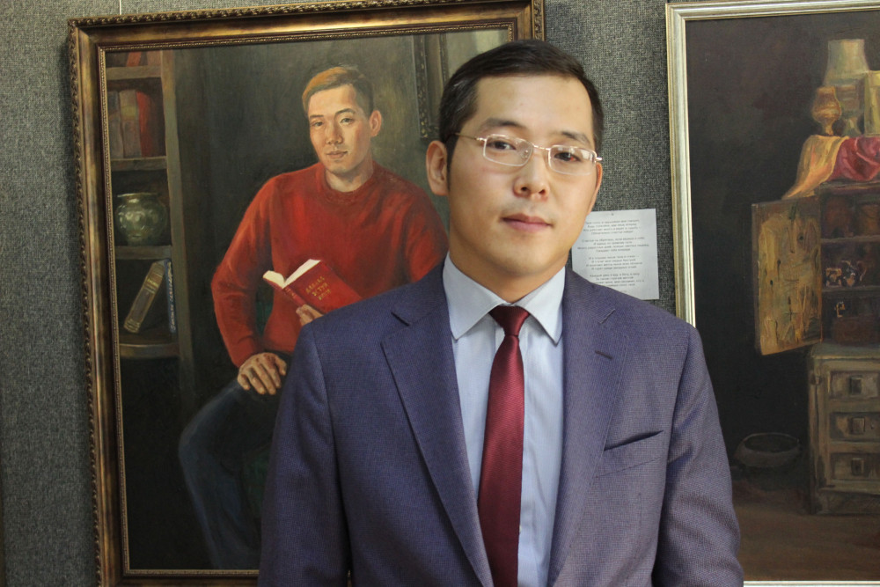](https://ysia.ru/hudozhnitsa-mira-argunova-otkryla-vystavku-siyanie-azii-v-art-galeree-urgel/img_6933/)

Егор Васильев-Джида

[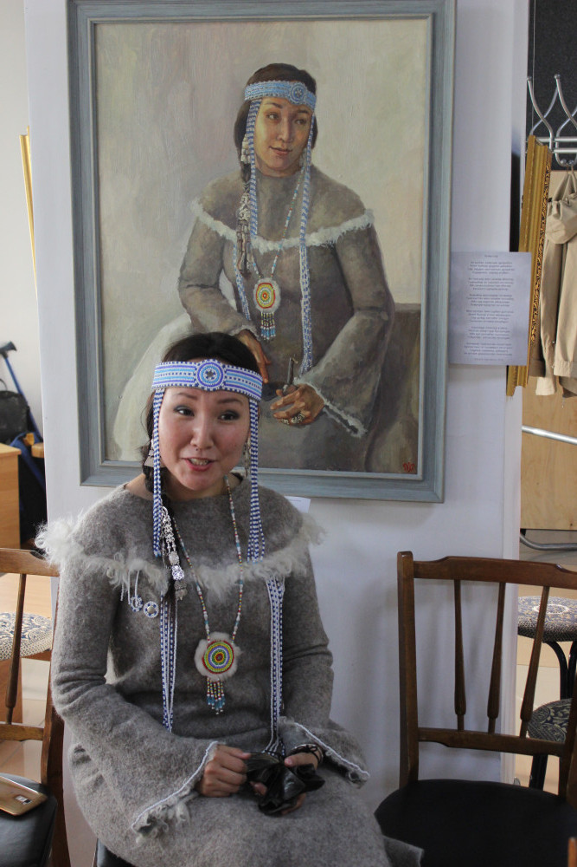](https://ysia.ru/hudozhnitsa-mira-argunova-otkryla-vystavku-siyanie-azii-v-art-galeree-urgel/img_6952/)

Надежда Варламова

[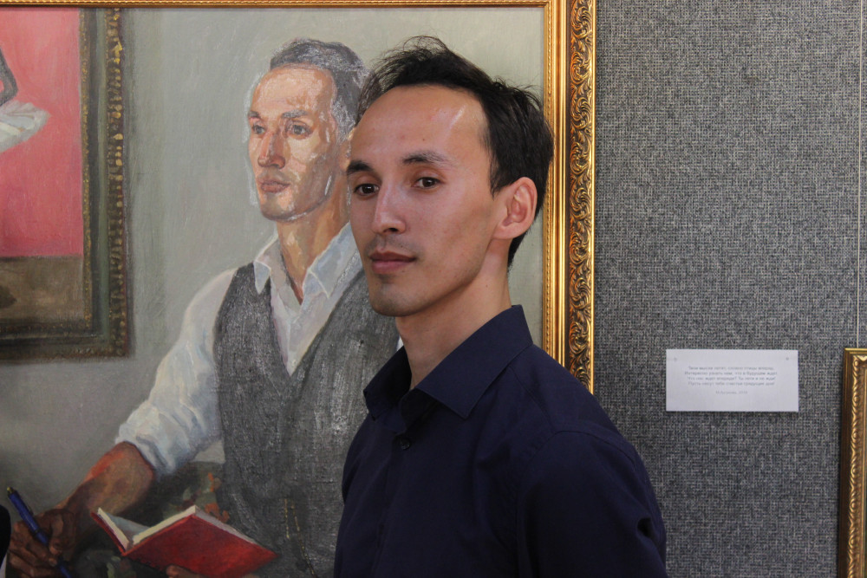](https://ysia.ru/hudozhnitsa-mira-argunova-otkryla-vystavku-siyanie-azii-v-art-galeree-urgel/img_6955/)

Егор Пеньков

*«Сначала мы встретились случайно. Мира подарила мне свои открытки и сказала, что следит за моим творчеством. Спустя некоторое время мы связались и начали работу над портретом. В течении недели я позировал по 5-6 часов, но это было несложно. Интересно наблюдать за процессом, как художник пишет, настоящее творчество всегда что-то большее, чем просто картина»*, – прокомментировал ЯСИА **Егор Васильев-Джида.**

[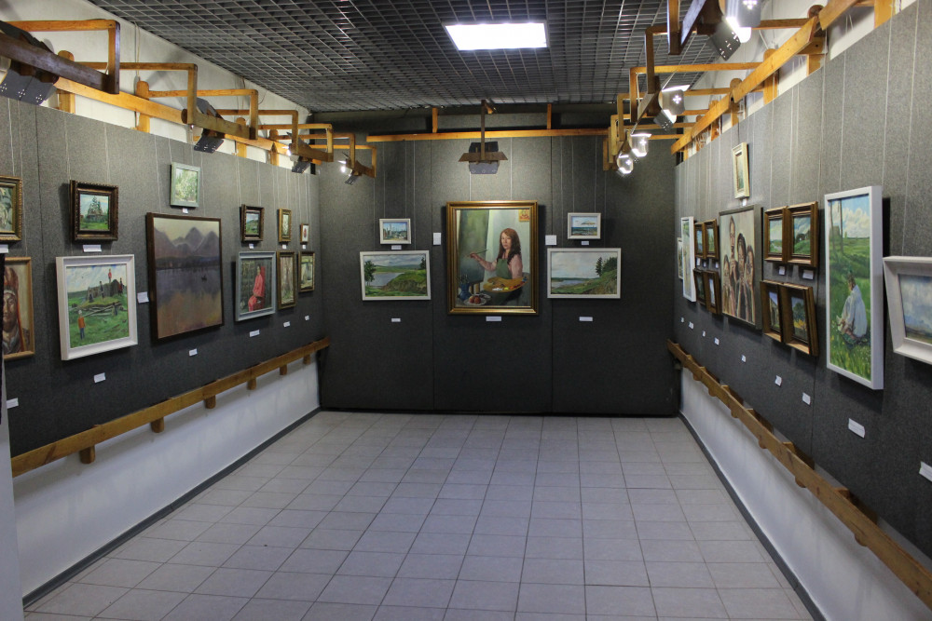](https://ysia.ru/hudozhnitsa-mira-argunova-otkryla-vystavku-siyanie-azii-v-art-galeree-urgel/img_6879-4/)

[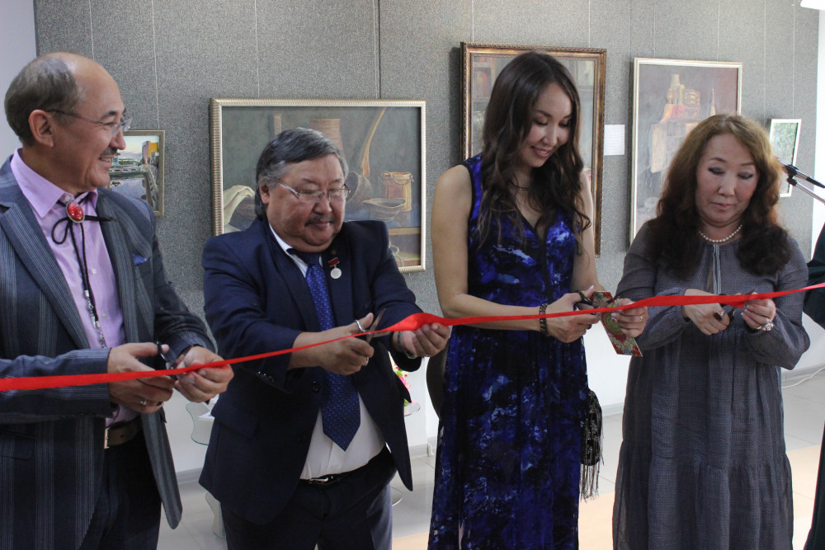](https://ysia.ru/hudozhnitsa-mira-argunova-otkryla-vystavku-siyanie-azii-v-art-galeree-urgel/img_6926/)

[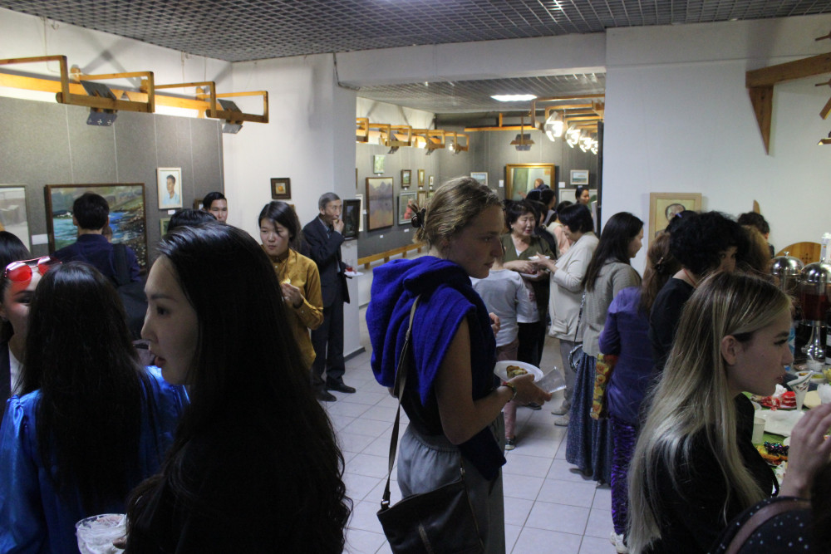](https://ysia.ru/hudozhnitsa-mira-argunova-otkryla-vystavku-siyanie-azii-v-art-galeree-urgel/img_6942-7/)

Музыкант и сам в детстве занимался живописью, ходил в художественную школу. В портрете есть скрытые детали – псевдоним артиста, название его фильма и интернет-альбома написаны на книгах в шкафу.

Интервью с Мирой Аргуновой, где она рассказала о портретах известных культурных деятелей, работе над собой и мистических происшествиях во время написания картин можно прочитать [**здесь**](http://ysia.ru/mira-argunova-zhivopis-ne-dlya-slabakov/).

Выставка «Сияние Азии» открыта в арт-галерее «Ургэл» по адресу Лермонтова, 35/1 для всех желающих.